**LỜI GIỚI THIỆU**

Thưa các bạn ! Sách, báo có vị trí đặc biệt quan trọng đối với đời sống xã hội như VILENIN đã nói: “ Không có sách thì không có trí thức, không có trí thức thì không có chủ nghĩa cộng sản”. Với nhà trường sách, báo càng có ý nghĩa quan trọng vì nó là người bạn gần gũi nhất, là học liệu cần thiết nhất của thầy và trò. Học sinh cần có sách giáo khoa, sách bài tập, sách tham khảo để học tập và luyện tập. Giáo viên cần có sách giáo khoa, sách tham khảo, sách giáo viên để phục vụ giảng dạy và bồi dưỡng chuyên môn để không ngừng nâng cao kiến thức.

Bên cạnh đó là các loại báo, tạp chí… ở thư viện cũng không kém phần quan trọng là nguồn tài liệu tham khảo hết sức quan trọng, bổ ích đối với giáo viên và học sinh sau giờ làm việc mệt nhọc. Hoạt động chủ yếu của giáo viên và học sinh trong nhà trường là giảng dạy và học tập. Cả hai hoạt động này đều sử dụng công cụ là sách, báo. Vì vậy trong giảng dạy và học tập cũng như mọi hoạt động khác thì sách không thể thiếu được.

Sách, báo là công cụ lao động chính của thầy và trò. Nhưng để kiến thức được chuẩn thì sách giáo khoa không thể thiếu đối với thầy cô và học sinh. Chính vì thế mà tôi muốn chia sẻ, giới thiệu một số cuốn sách mới để quý bạn đọc tham khảo. Các bạn ạ!

Sách là nguồn tri thức của nhân loại, Sách không những giúp ta nắm vững được những kiến thức về các môn học mà còn giúp chúng ta tích lũy thêm những kinh nghiệm để áp dụng vào cuộc sống. Sách là người bạn đồng hành, người bạn tri kỉ không thể thiếu với mỗi người chúng ta.

Để đáp ứng nhu cầu của các thầy cô giáo nay thư viện Trường THCS Đông Xuân xin trân trọng giới thiệu đến bạn đọc một vài cuốn sách tham khảo để phục vụ cho việc nghiên cứu, học tập, tăng vốn từ hiểu biết thêm, nâng cao trình độ chuyên môn.

Mặc dù đã cố gắng, song cũng khó tránh khỏi những thiếu sót khi biên soạn bản thư mục này. Rất mong được sự đóng góp của bạn đọc, để bản thư mục này ngày càng hoàn thiện hơn.

Bản thư mục được chia làm 3 phần:

**Phần 1**: Lời giới thiệu.

**Phần 2**: Nội dung.

Xin chân thành cảm ơn!

**Người biên soạn: Thư viện trường THCS Đông Xuân.**

**THƯ MỤC SÁCH THAM KHẢO**

**1. Đạo học với truyền thống tôn sư / Nguyễn Văn Năm.- H.: Nxb. Giáo dục, 2007.- 418tr.; 16 x 24 cm.-**

**Số ĐKCB: TK.00451**

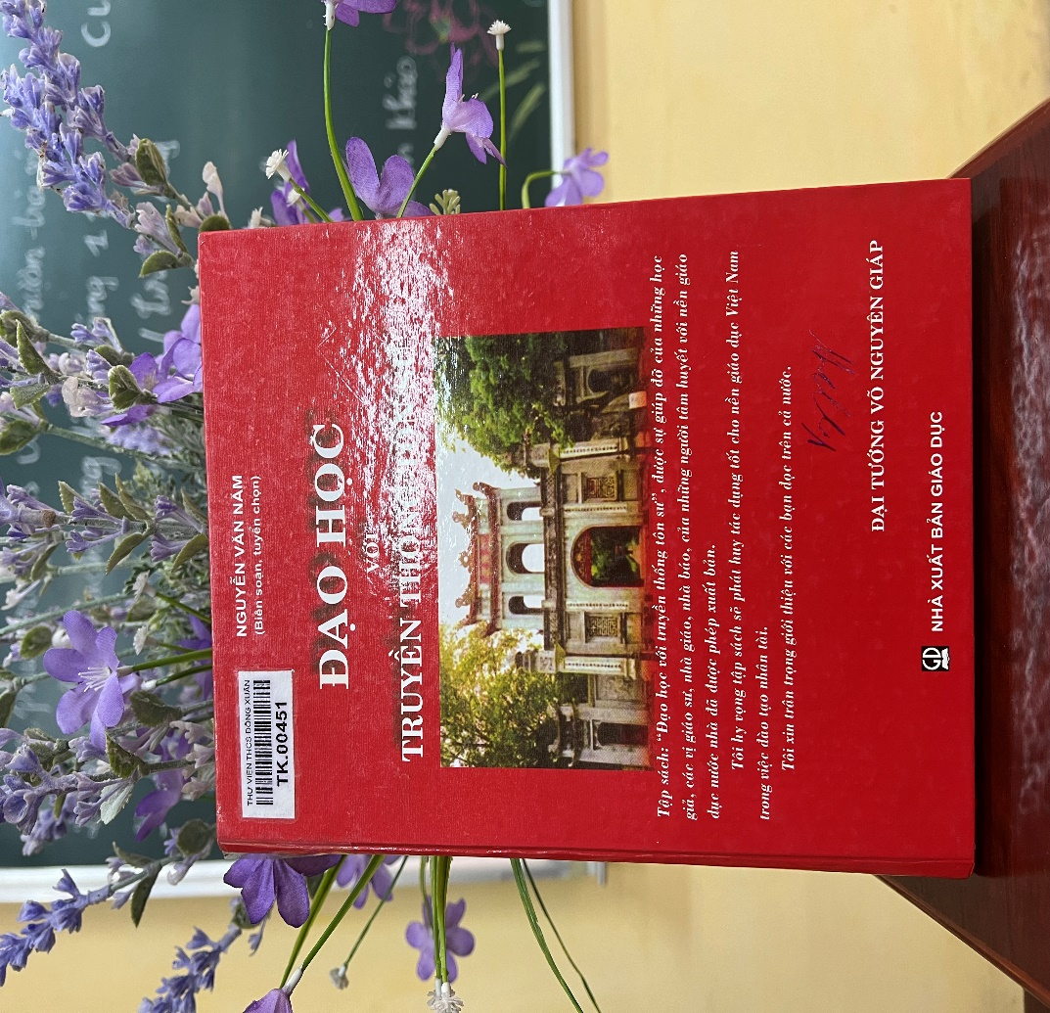

**Nội dung cuốn sách:** Là một tập sách đề cập đến mối quan hệ thầy trò thông qua cái nhìn hệ thống về lịch sử phát triển của nền giáo dục Việt Nam. Và để chứng minh cho những truyền thống cao quý đó, thông qua các bài viết, tác giả đã cố gắng phác họa chân dung thầy trò trong từng giai đoạn lịch sử với mong muốn thế hệ chúng ta hôm nay có thể tìm thấy từ đây những tấm gương, những bài học ứng xử tốt đẹp trong và ngoài môi trường sư phạm.

**2. Võ Nguyên Giáp - hào khí trăm năm / Trần Thái Bình; In lần thứ 10.- HCM.: Nxb. Bản trẻ, 2024.- 474tr.; 15,5 x 23 cm**

**Số ĐKCB: TK.00669**

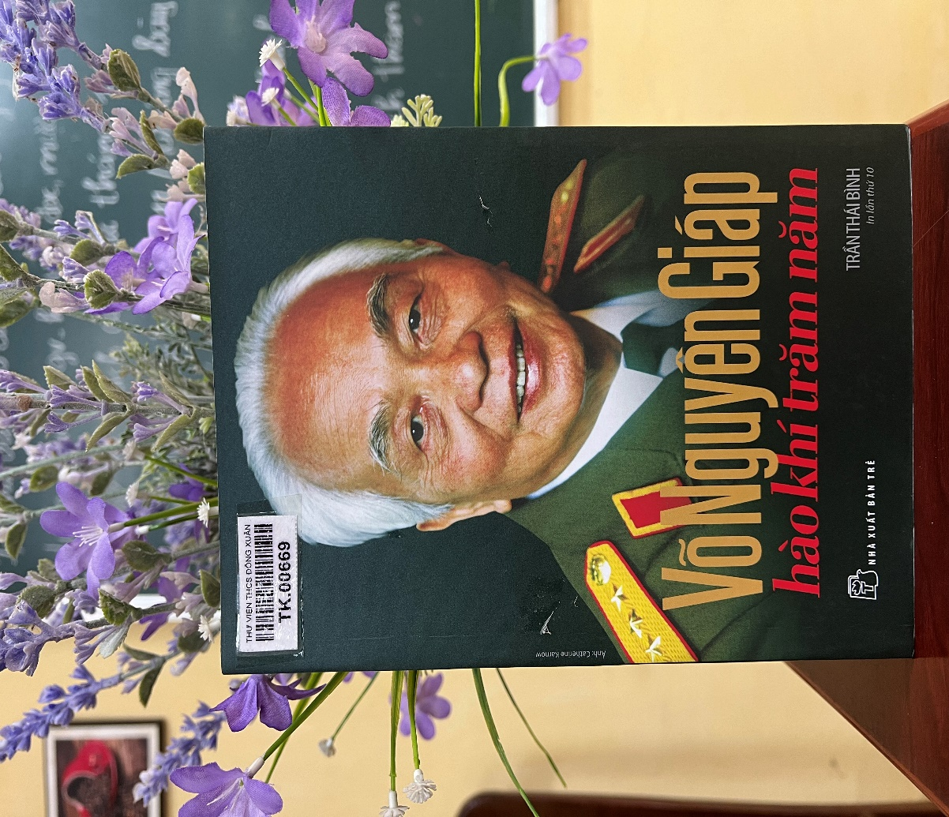

**Nội dung cuốn sách**: Nội dung cuốn sách được tác giả trình bày theo trình tự thời gian biên niên với những sự kiện lịch sử và tư liệu phong phú về cuộc đời đại tướng Võ Nguyên Giáp. Nội dung sách được chia thành 8 phần lớn, trong mỗi phần lại chia nhỏ thành nhiều đề mục giúp bạn đọc dễ dàng trong việc tìm hiểu nội dung cuốn sách. Có tất cả 101 đề mục cùng những hình ảnh tư liệu quý giá được thể hiện trong 8 phần chính như sau:

Phần I: Tuổi hoa niên - Tiếng dân khơi hồn tuổi trẻ;

Phần II: Tổng chỉ huy - khởi nghĩ, tiến quân ca;

Phần II: Ứng vạn biến “Ngàn cân treo sợi tóc”;

Phần IV: Đòn cân não- Thắng tướng, được thăng tướng;

Phần V: Điện Biên Phủ “Tâm - Tài- Uy- Trí- Dũng”;

Phần VI: Cùng miền Nam thần tốc đến hòa bình;

Phần VII: Văn võ toàn tài, kiên trung báo quốc;

Phần VIII: Một con người, đời riêng trong đời chung.

**3. Tôi tài giỏi bạn cũng thế / Adam Khoo.- H.: Nxb. Phụ nữ, 2018.- 273tr.; 16 x 24 cm.-**

**Số ĐKCB: TK.00638**

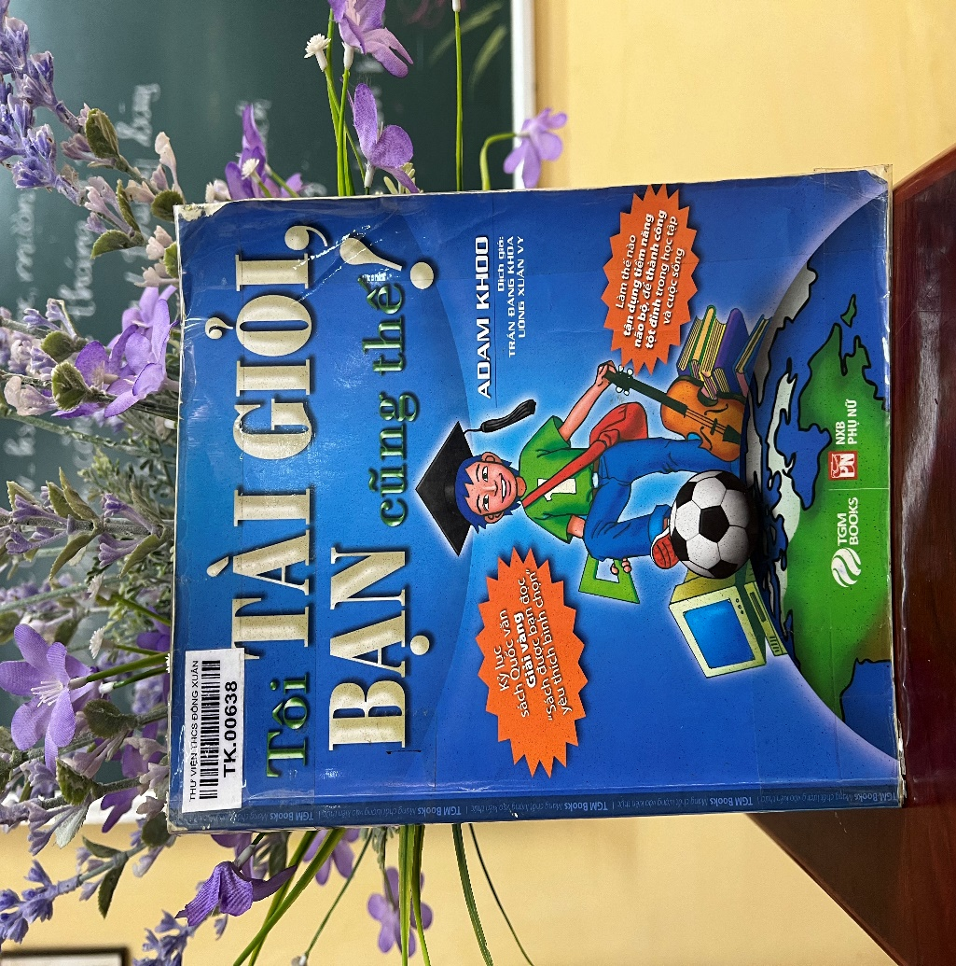

**Nội dung cuốn sách**: Quyển sách bao gồm 18 chương, bắt đầu câu chuyện từ một đứa trẻ đần độn trở thành thiên tài nắm trong tay vinh quang và chiến thắng. Tác giả không chỉ đơn thuần giải thích người khác đã thành công như thế nào, mà còn nói ra làm sao để họ có thể đạt những thành tích tuyệt vời đó bằng cách hướng dẫn chi tiết cụ thể thông qua những phương pháp học tập, đặc biệt là đối tượng học sinh còn ngồi trên ghế nhà trường.

Chương1:Từ đần độn trở thành thiên tài  
Chương 2: Quá trình học tập hiệu quả  
Chương 3: Bạn đã sẵn sàng để thành công chưa?  
Chương 4: Tôi tin tôi có thể bay cao… và tôi làm được.

Về nội dung, cuốn sách kể về những trải nghiệm, những câu chuyện có thật của chính bản thân từ khi Adam Khoo còn nhỏ, lúc bắt đầu những buổi học mà anh cảm thấy chán nản và không có tý động lực nào để lắng nghe và tiếp thu. Bước ngoặt của tác giả là khi anh được gia đình cho tham gia một khóa học đặc biệt với cái tên: Thiếu niên siêu đẳng. Ở đó, anh đã được học trong một môi trường hoàn toàn khác biệt so với cách dạy truyền thống trước đó. Cuốn sách giới thiệu cách tư duy mới, giúp thanh thiếu niên thoát khỏi giới hạn của một học sinh dưới quê, để nâng mình lên một tầng cao mới, với tư tưởng tích cực, mở rộng, hiện đại và toàn diện hơn. Tác giả cung cấp công cụ giúp người đọc khám phá ra tiềm tàng và phát huy trong điều kiện tốt nhất.

**4. Hoàng Tử Bé / Trác Phong (dịch).- H.: Nxb. Hội nhà văn, 2016.- 101tr.; 15 x 23 cm.-**

**Số ĐKCB: TK.00895**

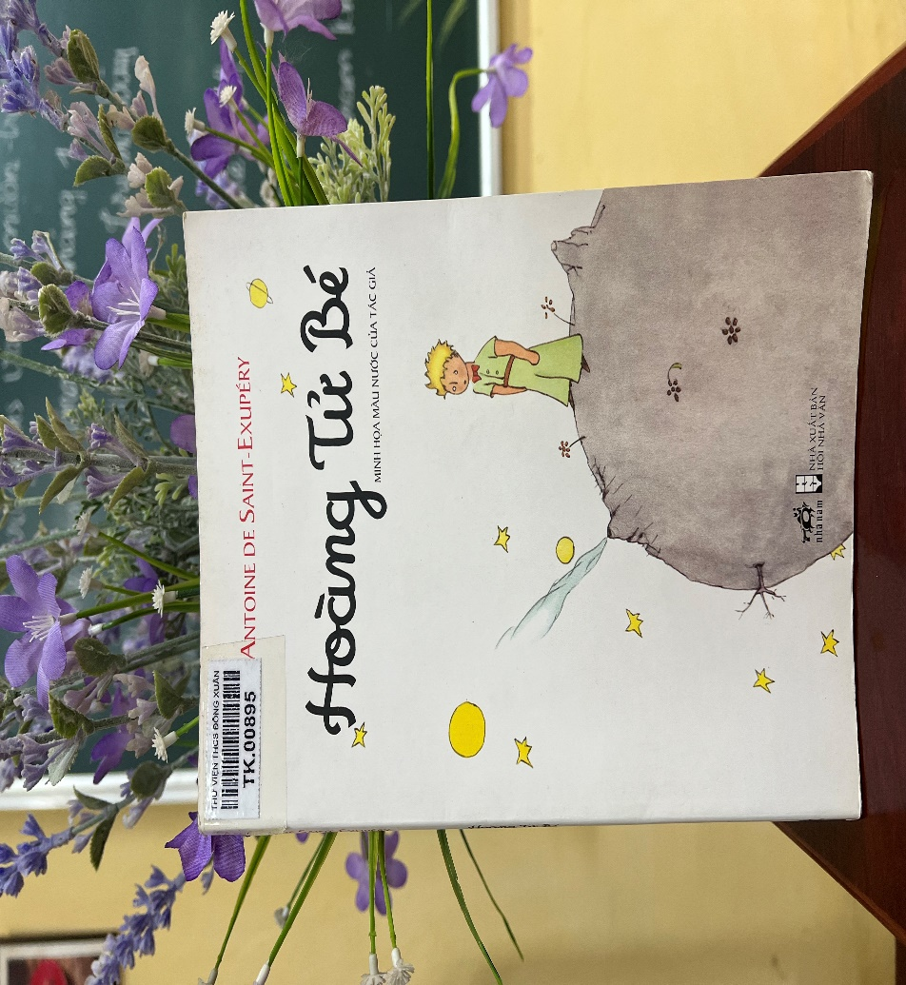

**Nội dung cuốn sách**: Cuốn sách là một cuộc hành trình đi tìm lại trí tưởng tượng của bản thân mình, mà chính tác giả đã bỏ quên trong quá khứ. Ông khẳng định, thế giới của trẻ con khác với thế giới của người lớn. Khi người lớn có quá nhiều thứ phải suy nghĩ, nhưng lại nhàm chán bởi các vấn đề họ quan tâm chỉ là tiền bạc, quyền lực, đôi khi không biết mình đang làm gì. Thì thế giới trẻ con đơn giản hơn nhiều, song cũng màu sắc hơn nhiều. Trong đôi mắt chúng bao giờ thế giới cũng được nhìn bằng lăng kính của trí tưởng tượng. Cuốn sách chứa đựng tư duy đạo đức sâu xa qua lăng kính của một cậu trai không có nhiều va chạm. Cậu ít có cơ hội tiếp xúc với thế giới bên ngoài, thế giới xung quanh của cậu nhỏ hẹp cỡ chừng một ngôi nhà, nhưng bên trong cậu chứa đựng những cảm nhận tuyệt vời vượt xa sự tưởng tượng.

Cuốn sách kể về hành trình tìm lại hành tinh của cậu bé Hoàng tử, câu chu du và thám hiểm những hành tinh xung quanh, và qua con mắt và cách miêu tả của cậu, ta sẽ thấy một hành tinh tượng trưng cho một cách sống của người lớn. Ở thiên thạch thứ nhất là một ông vua trị vì hành tinh mà chẳng có lấy một thần dân. Ông vui mừng khi cậu hoàng tử đến thăm. Ông phong cho cậu làm thượng thư bộ thư pháp, ông cho cậu xử án chú chuột – sinh vật duy nhất có trên hành tinh của ông. Ông vua tượng trưng cho những kẻ say mê quyền lực, nguyên tắc và chỉ mong muốn áp đặt luật lệ lên người khác, chỉ muốn chỉ đạo ngay cả khi họ không có bất cứ ai muốn theo sau.

**5. Kiên trì hay từ bỏ / Thu Linh (dịch).- H.: Nxb. Thế giới, 2021.- 347tr.; 16 x 24 cm.**

**Số ĐKCB: TK.00815**

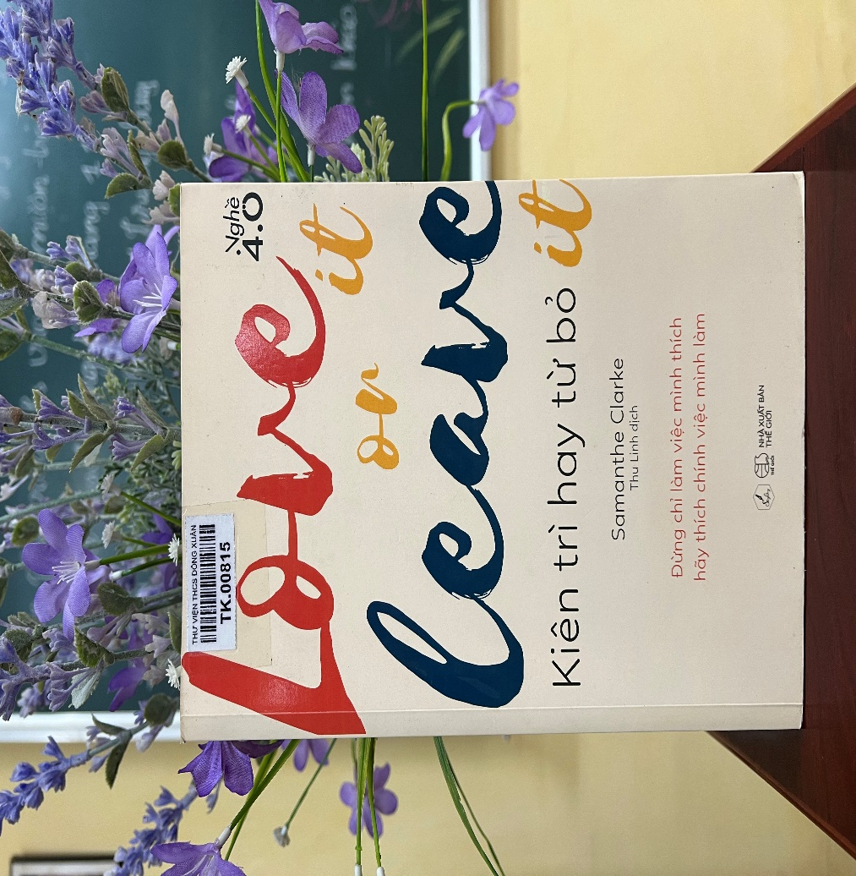

**Nội dung cuốn sách**: Cuốn sách này hướng dẫn bạn cách thức để xây dựng mối quan hệ tốt đẹp giữa bản thân và công việc. Giúp bạn tìm hiểu được niềm vui trong chính công việc mình làm, cho dù đó là công việc mình làm thuê hay làm chủ.

**6. Chuyện con mèo dạy hải âu bay / Phương Huyền (dịch).- H.: Nxb. Hội nhà văn, 2020.- 139tr.; 14 x 20,5 cm.**

**Số ĐKCB: TK.00896**

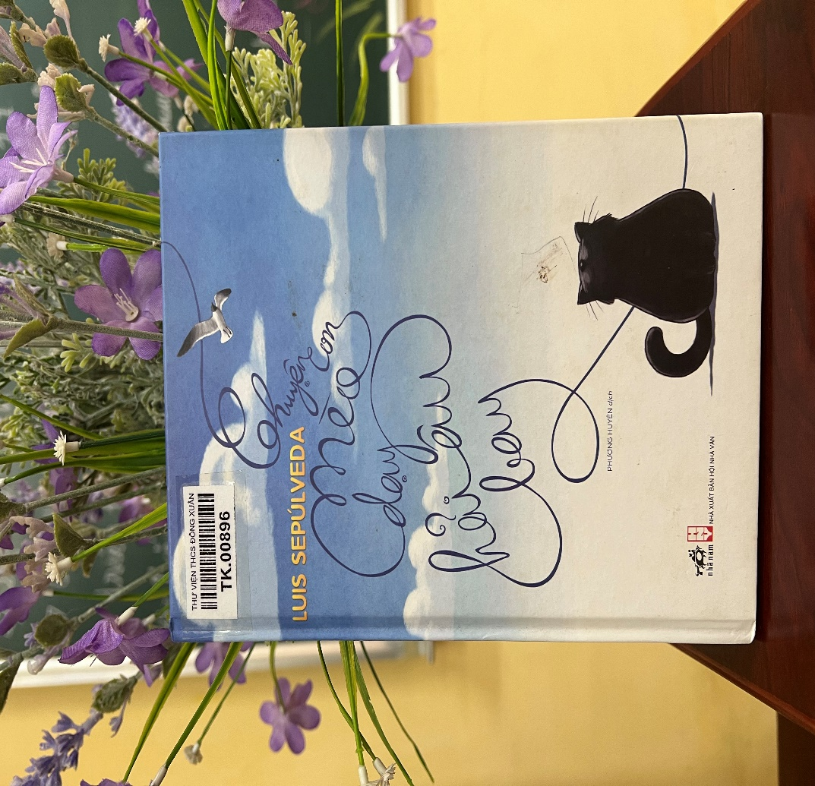

**Nội dung cuốn sách**: Kể về cuộc gặp gỡ tình cờ giữa chú mèo Mun đen mập mạp tên là Zorba và cô Hải âu bị mắc kẹt trong lớp váng dầu chết tiệt -Kengah. Và một điều không may đã xảy đến với cô chim Hải âu cô ấy đã kiệt sức và qua đời. Trước khi chút hơi thở cuối cùng cô đã cố gắng sinh quả trứng màu xanh của mình và cô đã thỉnh cầu với Zorba rằng mong muốn Zorba sẽ hứa với cô 3 điều: Không được ăn quả trứng của cô, hãy ấp cho quả trứng ấy nở ra và dạy nó bay.

**7. Số đỏ / Vũ Trọng Phụng.- H.: Nxb. Hội nhà văn, 2022.- 318tr.; 14,5 x 20,5 cm.**

**Số ĐKCB: TK.00803**

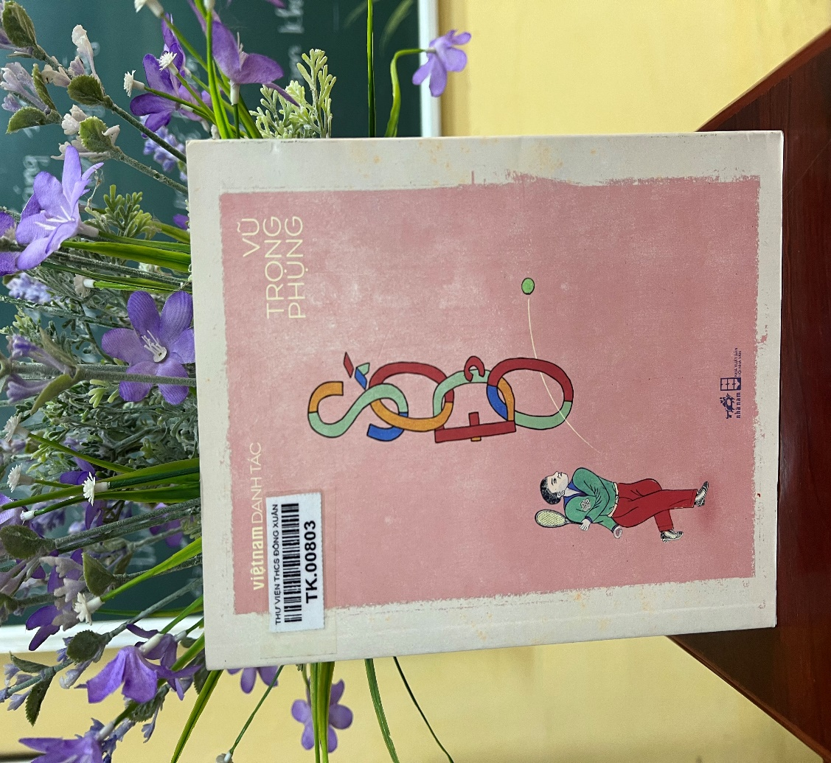

**Nội dung cuốn sách:**Số đỏ kể về cuộc đời của Xuân Tóc Đỏ - một người bình thường nhưng vô tình có được cơ hội thay đổi số phận. Hắn vốn có một cuộc đời khó khăn, phải lăn lội từ công việc này sang công việc khác, từ việc trèo me, thổi kèn, bày bán thuốc lậu cho đến việc nhặt banh ở sân quần vợt. Một lần, Xuân Tóc Đỏ nhìn trộm cô đầm thay đồ, hắn bị bắt gia đình bà mẹ Tây Phó Đoan giữ lại, từ đó cuộc sống của anh thay đổi hoàn toàn. Anh trở thành cố vấn cho tờ báo "Tiếng Dân" do ông Văn Minh làm chủ, và nhờ thói ăn nói lươn lẹo và may mắn trời cho, anh nhanh chóng trở thành một người nổi tiếng với vô số danh hiệu cao quý, từ đốc tờ Xuân, nhà cải cách xã hội, giáo sư quần vợt và cuối cùng là anh hùng cứu nước.

Bên cạnh Xuân Tóc Đỏ, chúng ta còn gặp gỡ những nhân vật độc đáo như bà Phó Đoan - một người phụ nữ Tây rất ham muốn tình dục, cô Tuyết - một cô gái hư hỏng, sống theo lối sống "Tây hoá" và vợ chồng ông Văn Minh - một nhà báo tầm thường và một người phụ nữ bất cần. Mỗi nhân vật trong sách đại diện cho một tệ nạn xã hội: tham nhũng, hủ tục, lừa đảo, mua bán chức vụ...

Số đỏ là một bức tranh châm biếm sâu sắc về xã hội Việt Nam trong những năm 1930, tiết lộ những khía cạnh tối tăm của xã hội, từ sự thống trị vô đạo đức, sự giả tạo của tầng lớp thượng lưu, cho đến sự ngu muội và mê tín của tầng lớp lao động.

Cuốn sách mang đến tiếng cười vui sướng thông qua việc phơi bày trần trụi tất cả những tệ nạn, và sự sảng khoái đến từ những tình huống trớ trêu, đầy bất ngờ. Đồng thời, tiếng cười cũng là sự chiến thắng, biểu trưng cho niềm tin vào một tương lai tươi sáng. Qua tiếng cười châm biếm, Vũ Trọng Phụng khẳng định rằng cái ác và xấu xa cuối cùng sẽ bị tiêu diệt, và con người hướng đến một xã hội tốt đẹp hơn.

**8. Nắng trong vườn / Thạch Lam.- H.: Nxb. Văn học, 2022.- 149tr.; 14,5 x 20,5 cm.**

**Số ĐKCB: TK.00774**

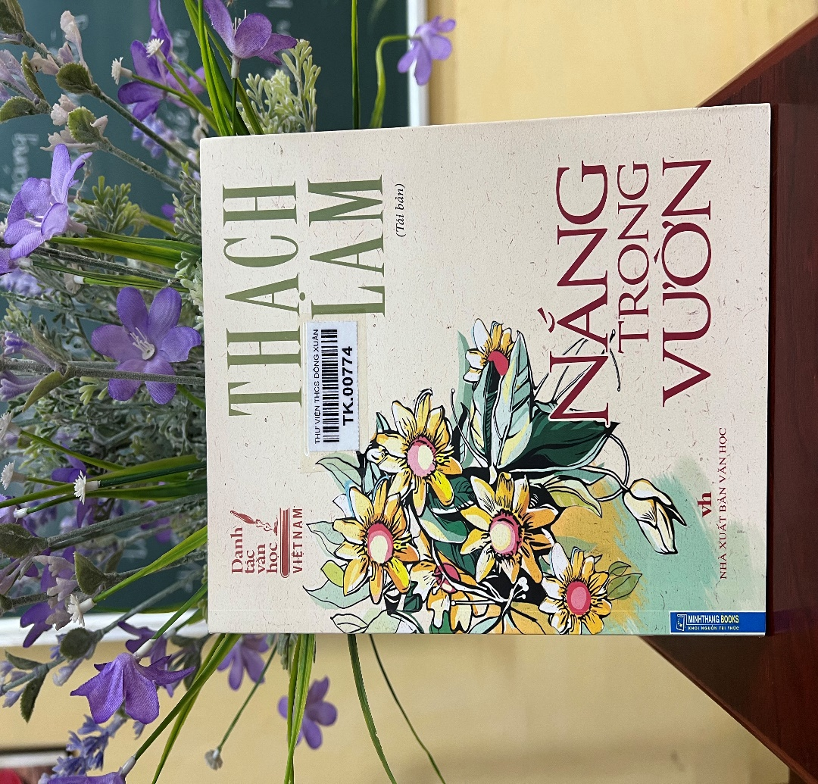

**Nội dung cuốn sách:** [Nắng Trong Vườn](https://www.fahasa.com/nang-trong-vuon-thach-lam.html) của nhà văn Thạch Lam là một cuốn sách vô cùng tuyệt vời. Những câu truyện trong cuốn sách này đều mang một màu sắc man mác buồn nhưng để lại một ấn tượng mạnh mẽ trong lòng người đọc. Truyện đã tái hiện lại cả một thời kỳ đã qua của đất nước, và thể hiện được sự rung động sâu sắc trước những số phận nghèo khổ của người dân Việt Nam.

Quyển sách bao gồm nhiều câu chuyện đặc sắc của nhà văn [Thạch Lam](https://www.fahasa.com/catalogsearch/result/?q=th%E1%BA%A1ch+lam), truyện nào cũng mang một vẻ hơi man mác buồn nhưng vô cùng nhẹ nhàng, sâu lắng về tình yêu. Truyện đã để lại trong lòng người đọc những cảm xúc bâng khuâng khó tả và ấn tượng mạnh mẽ. Người đọc như được sống trong một cuộc sống thật nhẹ nhàng của mỗi câu chuyện.

**9. Hoàng tử và cậu bé nghèo khổ / Mark Twain; Mokona (Dịch).- H.: Nxb. Lao động, 2022.- 280tr.; 14,5 x 20,5 cm.**

**Số ĐKCB: TK.00831**

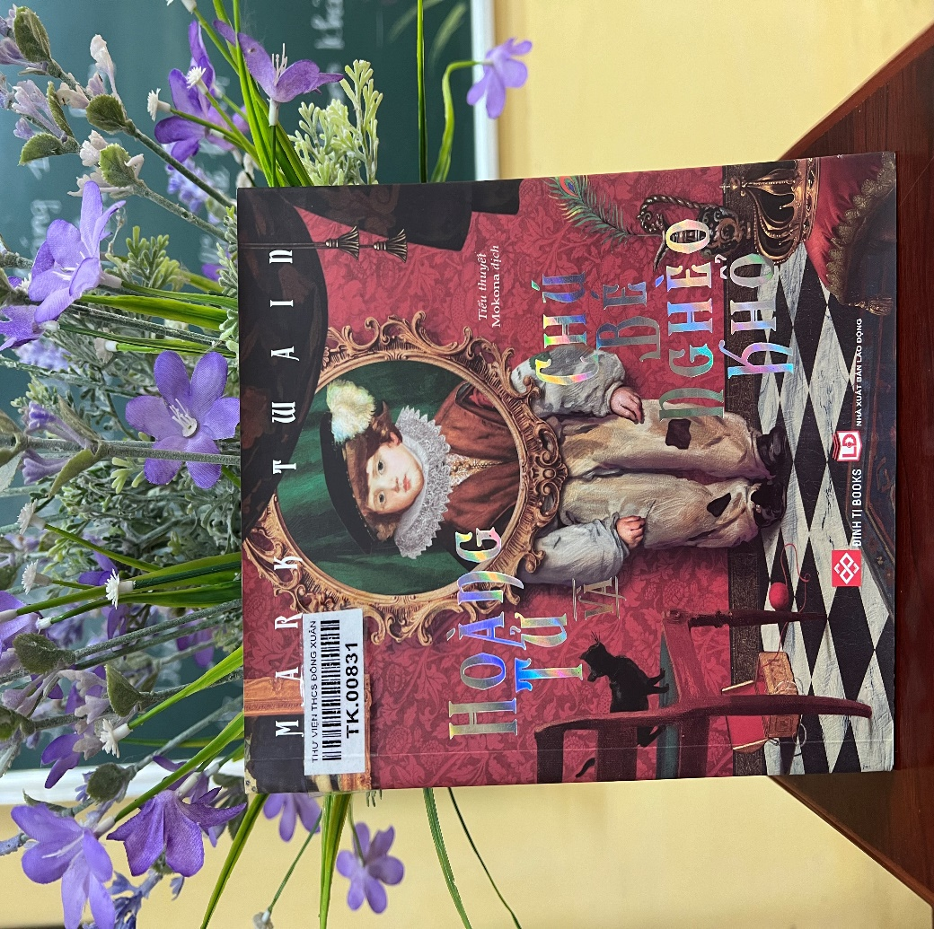

**Nội dung cuốn sách:** Hoàng tử và chú bé nghèo khổ là một tác phẩm hấp dẫn mà đại văn hào Mart Twain đặc biệt viết riêng cho độc giả nhí ở mọi lứa tuổi. Câu chuyện mở đầu bằng sự gặp gỡ tình cờ của hai cậu bé giống hệt nhau về ngoại hình nhưng lại có số phận hoàn toàn trái ngược nhau. Một người là Hoàng tử, một người là chú bé nghèo khổ và cuộc phưu lưu của hai cậu bé cũng bắt đầu.

**10. Lẽ phải của phi lý trí / Trần Quang Hồng; Đào Thu Hương (dịch).- H.: Nxb. Lao động, 2021.- 467tr.; 13 x 20,5 cm.**

**Số ĐKCB: TK.00770**

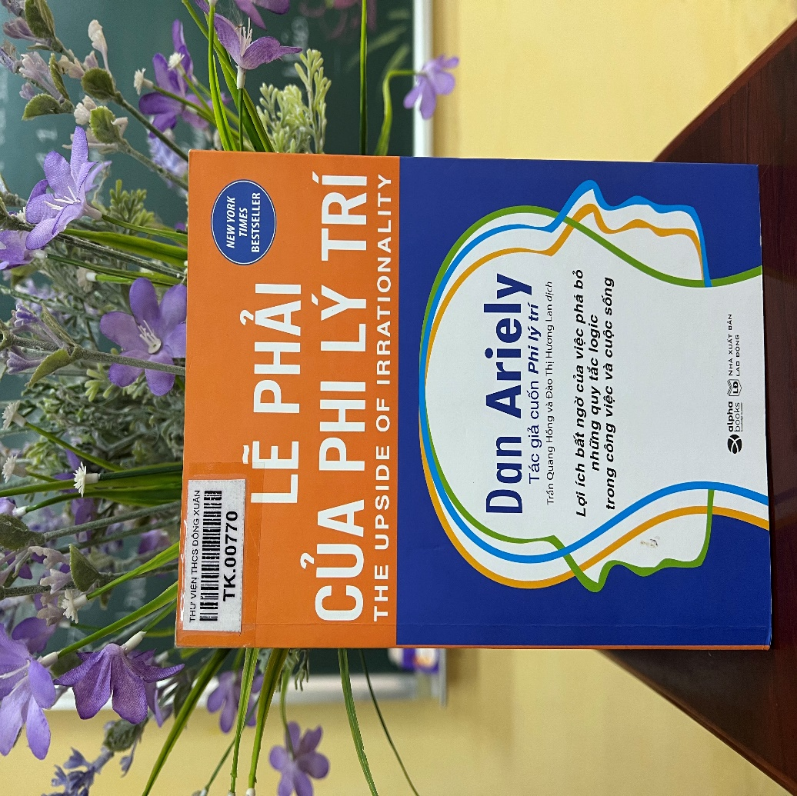

**Nội dung cuốn sách**: Đưa ra những khám phá mới mẻ về điều gì đã thật sự thúc đẩy chúng ta làm việc và chia sẻ các mối quan hệ trong cuộc sống, trả lời những câu hỏi như tại sao chúng ta lại đánh giá quá cao những gì mình làm ra, hay trong trường hợp của những vụ trả thù, điều gì khiến chúng ta luôn tìm kiếm sự công bằng.

*Đông Xuân, ngày 05 tháng 11 năm 2024*

|  |  |
| --- | --- |
| **BAN GIÁM HIỆU** | **THƯ VIỆN**    Nguyễn Thị Châu |

**BẢNG PHỤ LỤC**

|  |  |  |  |
| --- | --- | --- | --- |
| **Stt** | **Tên sách** | **Tác giả** | **Trang** |
|  | **Lời giới thiệu** |  | 1 - 2 |
| 1 | Đạo học với truyền thống tôn sư | Nguyễn Văn Năm | 3 |
| 2 | Võ Nguyên Giáp-Hào khí trăm năm | Trần Thái Bình | 3 - 4 |
| 3 | Tôi tài giỏi bạn cũng thế | Adam Khoo | 4 - 5 |
| 4 | Hoàng tử bé | Trác Phong | 5 - 6 |
| 5 | Kiên trì hay từ bỏ | Thu Linh | 6 - 7 |
| 6 | Chuyện con mèo dạy hải âu bay | Phương Huyền | 7 |
| 7 | Số đỏ | Vũ Trọng Phụng | 7 - 9 |
| 8 | Nắng trong vườn | Thạch Lam | 9 - 10 |
| 9 | Hoàng tử và cậu bé nghèo khổ | Mark Twarin; Mokona | 10 - 11 |
| 10 | Lẽ phải của phi lý trí | Trần Quang Hồng | 11 - 12 |